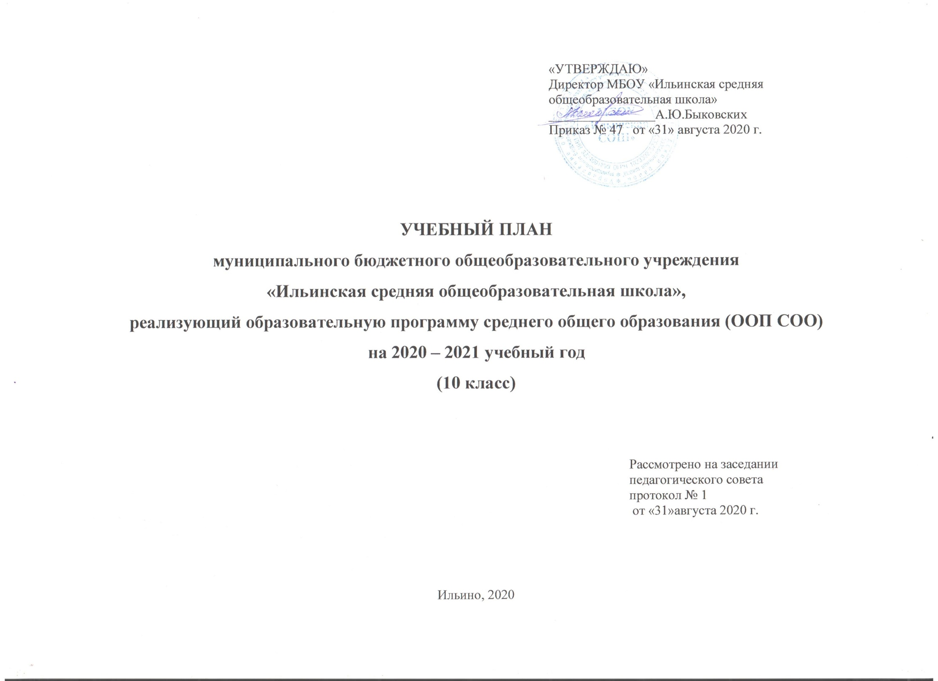

Пояснительная записка
к учебному плану МБОУ «Ильинская СОШ» среднего общего образования, реализующему ООП СОО ФГОС на 2020-2021 учебный год

Учебный план среднего общего образования является одним из основных механизмов, обеспечивающих достижение обучающимися результатов освоения ООП СОО в соответствии с требованиями Стандарта и обеспечивает возможность обучения на государственном языке Российской Федерации и родном (национальном) языке – русском.
Учебный план СОО предусматривает изучение обязательных учебных предметов: учебных предметов по выбору из обязательных предметных областей, дополнительных учебных предметов, курсов по выбору и общих для включения во все учебные планы учебных предметов, в том числе на углубленном уровне.
Учебный план среднего общего образования разработан в соответствии с:
- Федеральным законом № 273-ФЗ «Об образовании в Российской Федерации»;
- ПриказомМинобрнауки России от 17.05.2012 N 413 (ред. от 29.06.2017) «Об утверждении федерального государственного образовательного стандарта среднего общего образования» (Зарегистрировано в Минюсте России 07.06.2012 N 24480);
- ПриказомМинпросвещения России N 345 от 28 декабря 2018 г. «О Федеральном перечне учебников, рекомендованных к использованию при реализации имеющих государственную аккредитацию образовательных программ начального общего, основного общего, среднего общего образования»;
- ПриказомМинпросвещения России от 8 мая 2019 г. № 233 «О внесении изменений в федеральный перечень учебников, рекомендуемых к использованию при реализации имеющих государственную аккредитацию образовательных программ начального общего, основного общего, среднего общего образования, утвержденный приказом Министерства просвещений Российской Федерации от 28 декабря 2018 г. № 345»
- ПриказомМинпросвещения России от 22 ноября 2019 г. № 632 «О внесении изменений в федеральный перечень учебников, рекомендуемых к использованию при реализации имеющих государственную аккредитацию образовательных программ начального общего, основного общего, среднего общего образования, сформированный приказом Министерства просвещений Российской Федерации от 28 декабря 2018 г. № 345»
- ПриказомМинпросвещения России N 249 от 18 мая 2020 г. «О внесении изменений в федеральный перечень учебников, рекомендуемых к использованию при реализации имеющих государственную аккредитацию образовательных программ начального общего, основного общего среднего общего образования, утвержденный приказом министерства просвещения РФ от 28 декабря 2018 года № 345»;
- Порядком организации и осуществления образовательной деятельности по основным общеобразовательным программам - образовательным программам начального общего, основного общего и среднего общего образования, утвержденным приказом Министерства образования и науки Российской Федерации от 30.08.2013 № 1015 (с изменениями на 10.06.2020 г.);
- Постановлением Главного государственного санитарного врача РФ 29.12.2010 № 189 «Об утверждении СанПиН 2.4.2.2821-10 «Санитарно-эпидемиологические требования к условиям и организации обучения в общеобразовательных учреждениях» (с изменениями на 22.05.2019);
- письмами департамента образования администрации Владимирской области
- от 19.06.2019 г. № ДО-4791-02-07 «Об особенностях формирования учебных планов в 2019/2020 учебном году»;
- от 30.06.2020 г. № ДО-5582-02-07 «Об учебном плане среднего общего образования»
- от 23.07.2019 г. № ДО-5757-02-07 «Об изучении русского языка как родного языка».
- от 02.06.2020 г. № ДО-4714 -02-07 «О методических рекомендациях по организации проектной деятельности на уровне среднего общего образования в рамках ФГОС».
При составлении учебного плана на 2020-2021 учебный год использовались «Методические рекомендации по изучению родного языка и родной литературы в образовательных организациях Владимирской области, ВИРО 2020.
Учебный план СОО МБОУ «Ильинская СОШ» является нормативным документом, в нем определен состав и последовательность изучения образовательных областей и учебных предметов; определена обязательная и максимально допустимая нагрузка учащихся 10 класса; обеспечены все образовательные области и учебные предметы инвариантной части учебного плана на учебный год.
Учебный план фиксирует максимальный объем учебной нагрузки обучающихся, перечень учебных предметов, распределяет учебное время, отводимое на освоение содержания образования по каждому учебному предмету.
Максимальный объем учебной нагрузки обучающихся соответствует образовательным и санитарно-эпидемиологическим требованиям к условиям организации обучения при пятидневной учебной неделе.
Учебный план СОО МБОУ «Ильинская СОШ» направлен на достижение следующих целей:
- создание условий для дифференциации содержания образования старшеклассников, построения индивидуально-групповых и индивидуальных траекторий освоения образовательной программы;
- обеспечение углубленного изучения профильных предметов;
- обеспечение равного доступа к образованию разным категориям обучающихся в соответствии с их запросами и способностями;
- расширение возможности социализации учащихся, обеспечение преемственности.
Условия реализации учебного плана:
- продолжительность учебного года – 34 недели;
- учебная неделя – 5 дней;
- максимальный объем аудиторной нагрузки в неделю – 34 часа;
- количество уроков в день – не более 7 уроков;
- продолжительность урока – 40 минут;
- объем домашних заданий – до 3,5 часов.
Промежуточная аттестация обучающихся проводится в соответствии с Законом Российской Федерации «Об образовании», согласно Положению о текущей и промежуточной аттестации обучающихся МБОУ «Ильинская средняя общеобразовательная школа» и переводе их в следующий класс (приказ МБОУ «Ильинская СОШ» от 31.03.2016 № 40-1а). В соответствии с частью 17 статьи 108 Федерального закона «Об образовании в Российской Федерации» (Федеральный закон от 08.06.2020 № 164-ФЗ «О внесении изменений в статьи 71.1 и 108 Федерального закона "Об образовании в Российской Федерации"») промежуточная аттестация может быть проведена с применением электронного обучения.
Формами промежуточной аттестации являются:
а) письменная проверка – письменный ответ учащегося на один или систему вопросов (заданий). К письменным ответам относятся: домашние, проверочные, лабораторные, практические, контрольные, творческие работы; диагностические работы; Всероссийские проверочные работы; письменные отчёты о наблюдениях; тестирование; сочинения, изложения, диктанты, рефераты;
б) устная проверка – устный ответ учащегося на один или систему вопросов в форме ответа на билеты, беседы, контроль техники чтения, собеседования;
в) комбинированная проверка – зачёт, учебный проект, учебное исследование.
Сроки, отведённые на промежуточную аттестацию обучающихся, режим учебной и внеурочной деятельности определяется календарным учебным графиком на 2020-2021 учебный год.
Учебный план для 10 класса с учетом запросов обучающихся, на основании заявлений родителей (законных представителей), решения педагогического совета № 10 от 16.06.2020 г. реализует модель профильного обучения в соответствии с Федеральным государственным образовательным стандартом среднего общего образования, которая предполагает стандартизацию двух уровней преподаванияучебных предметов (базового и углубленного) и обеспечивает возможность выбораобучающимся предметов для изучения на базовом или углубленном уровне. Углубленные общеобразовательные учебные предметы определяют специализацию каждого конкретногопрофиля обучения.
Учебный план 10 класса в 2020-2021 учебном году реализует естественно-научный профиль. Естественнонаучный профиль формирует научное мировоззрение на основе знакомства с формами и методами научного познания, изучения основных биологических и химических теорий, формирования навыков самостоятельной исследовательской деятельности, раскрытия роли естественных наук как производительной силы. Он ориентирует на такие сферы деятельности какмедицина, биотехнологии, сельское хозяйство и др.
Обязательная часть учебного плана обеспечивает достижение целей среднего общего образования и реализуется через обязательные учебные предметы: «Русский язык», «Литература», «Родной язык», «Иностранный язык», «Математика», «История», «Физическая культура», «Основы безопасности жизнедеятельности», «Астрономия».
Часть учебного плана, формируемая участниками образовательных отношений, реализуется через дополнительные учебные предметы и курсы по выбору и обеспечивает реализацию индивидуальных потребностей обучающихся.Исходя из выбранногопрофиля определены предметы, изучаемые на углублённом уровне: «Физика» - 3 ч./нед., «Химия» - 3 ч./нед., «Биология» - 3 ч./нед., введён элективный курс «Биофизика» в количестве 1 ч./нед.
Для усиления предметной области «Математика и информатика» введен дополнительный предмет «Информатика» - 1 час/нед., элективный курс «Практикум по математике» - 1 ч./нед.
В целях эффективной подготовки обучающихся к ЕГЭ по русскому языку (профильному при поступлении в медицинские ввузы) введен элективный курс «Говорим и пишем правильно» - 1 ч./нед..
Дополнительный предмет «Обществознание» знакомит обучающихся с основами жизни общества, с комплексом социальных, общественных и гуманитарных наук, которые будут изучаться в вузах. Учебный предмет «Обществознание» является интегративным, включает достижения различных наук (философии, экономики, социологии, политологии, социальной психологии, правоведения, философии), что позволяет представить знания о человеке и обществе не односторонне с позиции какой-либо одной науки, а комплексно. Данный подход способствует формированию у обучающихся целостной научной картины мира и компетентностей, позволяющих выпускникам осуществлять типичные социальные роли в современном мире. Изучается на базовом уровне в количестве 1 ч./нед.
В учебном плане предусмотрено выполнение обучающимися индивидуального(ых) проекта(ов) – 1 час в неделю в 10 классе. Индивидуальный проект представляет собой особую форму организации деятельности обучающихся (учебное исследование или учебный проект).
Индивидуальный проект выполняется обучающимися самостоятельно под руководством учителя-руководителя проекта по выбранной теме в рамках одного или нескольких изучаемых учебных предметов, курсов в любой избранной области деятельности (познавательной, практической, учебно-исследовательской, социальной, художественно-творческой, иной). Как правило, индивидуальный итоговый проект связан с профилем обучения.
Результаты выполнения индивидуального итогового проекта должны отражать:
- сформированность навыков коммуникативной, учебно-исследовательской деятельности, критического мышления;
- способность к инновационной, аналитической, творческой, интеллектуальной деятельности;
- сформированность навыков проектной деятельности, а также самостоятельного применения приобретенных знаний и способов действий при решении различных задач, в том числе внеучебных, используя знания одного или нескольких учебных предметов или предметных областей;
- способность постановки цели и формирования гипотезы исследования, планирования работы, отбора и интерпретации необходимой информации, структурирования аргументации результатов
- исследования на основе собранных данных, презентации результатов, использования правильной терминологии, аналитической и оценочной деятельности.
Индивидуальный проект выполняется обучающимся в течение двух лет и должен быть представлен как форма промежуточной аттестации по итогам освоения ООП СОО.
В 10 классах предусмотрены обязательные (пятидневные) учебные сборы по основам военной службы с учебной нагрузкой 40 часов.
Учебно-методические комплексы, используемые в обучении на уровне среднего общего образования:
Учебные предметы в соответствии с ФГОС | Класс | Наименование программы (автор,издательство, год издания) | Уровень учебной программы (базовый – Б, углубленный – У) | Учебники, пособия дляобучающихся  (наименование, автор, годиздания) | № учебника, пособия в федеральном перечне учебников
Русский язык | 10 | Рыбченкова Л. М. Русский язык. Примерная рабочая программа. Поурочные разработки. 10-11 классы: учеб. пособие для общеобразоват. организаций / Л. М. Рыбченкова, И. Н.Добротина. - М.: Просвещение, 2020. | Б | Русский язык (базовый уровень). 10-11. Рыбченкова Л.М., Александрова О.М., Нарушевич А.Г. и др.АО "Издательство "Просвещение", 2020 | 1.3.1.1.5.1
Литература | 10 | Литература. Примерные рабочие программы. Предметная линия  учебников под ред. В. П. Журавлева, Ю. В. Лебедева. 10-11 классы: учеб. пособие для общеобразоват. организаций: базовый уровень /А. Н. Романова, Н. В. Шуваева; [под ред. В. П. Журавлева, Ю. В. Лебедева]. - М.: Просвещение, 2019. | Б | Литература (базовый уровень) (в 2 частях) 10 Лебедев Ю.В.АО "Издательство "Просвещение", | 1.3.1.3.2.1
Родной язык (русский) | 10 | Раздел «Программы учебных предметов ООП СОО МБОУ «Ильинская СОШ». | Б | - | -
Математика: алгебра и начала математического анализа, геометрия | 10 | Алгебра и начала математического анализа. Сборник рабочих программ. 10-11 классы: учеб. пособие для общеобразоват. организаций: базовый и углубл. уровни / [сост. Т.А. Бурмистрова]. - 2-е изд., перераб. - М.: Просвещение, 2018. | Б | Математика: алгебра и начала математического анализа, геометрия. Геометрия (базовый и углубленный уровень). Колягин Ю.М., Ткачёва М.В., Фёдорова Н.Е. и др. 10. АО "Издательство "Просвещение", 2017 | 1.3.4.1.7.1
 |  | Геометрия. Сборник рабочих программ. 10-11 классы.  Базовый и углубл. уровни: учеб. пособие для учителей общеобразоват. организаций / сост. Т.А. Бурмистрова. - М.: Просвещение, 2015 |  | Математика: алгебра и начала математического анализа, геометрия. Геометрия (базовый и углубленный уровни). 10 – 11. Атанасян Л.С., Бутузов В.Ф., Кадомцев С.Б. и др. АО "Издательство "Просвещение", 2018 | 1.3.4.1.2.1
Информатика | 10 | Семакин И.Г. Информатика. 10-11 классы. Базовый уровень: методическое пособие / И.Г. Семакин. - М.: БИНОМ. Лаборатория знаний, 2016 | Б | Информатика (базовый уровень).10.  Семакин И.Г., Хеннер Е.К., Шеина Т.Ю. БИНОМ. Лаборатория знаний,  2017 | 1.3.4.3.6.1
Иностранный язык (немецкий) | 10 | Лытаева М.А. Немецкий язык. Рабочие программы. Предметная линия учебников «Вундеркинды плюс». 10-11 классы.Базовый и углубл. уровни: учеб. пособие для учителей общеобразоват. организаций / М.А.Лытаева. - М.: Просвещение, 2017 | Б | Немецкий язык (базовый и углубленный уровни)Радченко О.А., Лытаева М.А., Гутброд О.В. 10. АО "Издательство "Просвещение", 2020 | 1.3.2.1.6.1
Физика | 10 | Шаталина А.В. Физика. Рабочие программы: предметная линия учебников серии «Классический курс» 10-11 классы. Базовый и углубл. уровни: учеб. пособие для учителей общеобразоват. организаций / А.В.Шаталина. - М.: Просвещение, 2017 | У | Физика. Мякишев Г.Я. и др.  Классический курс (10-11)  Физика (базовый и углубленный уровни) 10 Мякишев Г.Я., Буховцев Б.Б., СотскийН.Н./Под ред. Парфентьевой Н.А.АО "Издательство  "Просвещение", 2018. | 1.3.5.1.7.1
Биология | 10 | Пасечник В.В. и др. Рабочие программы. Предметная линия учебников «Линия жизни». 10-11 классы. Углублённый уровень: учеб. пособие для учителей общеобразоват. организаций / В.В.Пасечник. - М.: Просвещение, 2017 | У | Биология. (углубленный уровень) 10  Пасечник В.В., Каменский А.А.,Рубцов А.М. и др./под ред. Пасечника В.В.АО "Издательство  "Просвещение", 2020 | 1.3.5.7.3.1
Химия | 10 | Габриелян О.С., Сладков С.А.Химия. Методические рекомендации. Примерные рабочие программы.10-11 классы. - М.: Просвещение, 2019  https://catalog.prosv.ru/item/25175 | У | Габриелян О.С., Остроумов И.Г.,Сладков С.А.  Химия (базовый уровень) 10. АО "Издательство"Просвещение", 2019 | 1.3.5.4.1.1
Астрономия | 10 | Страут, Е. К. Программа: Астрономия. Базовый уровень. 11 класс: учебно-методическое пособие / Е. К. Страут. - М.: Дрофа,  2018 | Б | Астрономия (базовый уровень) 10-11 Воронцов-Вельяминов Б.А., СтраутЕ.К.ООО "ДРОФА", 2017 | 1.3.5.3.1.1
История | 10 | ФГОС ИННОВАЦИОННАЯ ШКОЛА. Примерная рабочая программа к учебнику В.А.Никонова, С.В.Девятова«История. История России. 1914 г.-начало XXI в.» для 10–11 классов общеобразоват. организаций. Базовый и углублённый уровни. В 2-х частях. – М.: «Русское слово»,  2019 | Б | История. История России 1914 г. – начало XXIв. (базовый и углубленный уровни) в 2-х ч. 10. Никонов В.А., Девятов С.В. Под ред. Карпова С.П. ООО «Русское слов», 2019 | 1.3.3.1.7.1
 |  | Несмелова М. Л. История. Всеобщая история. Новейшая история. Рабочая программа. Поурочные рекомендации. 10 класс: учеб. Пособие для общеобразоват. организаций: базовый и углубл. уровни / М.Л. Несмелова, Е.Г. Середнякова, А.О. Сороко-Цюпа. - М.: Просвещение, 2020 |  | История. Всеобщая история. Новейшая история (базовый и углубленный уровни) 10 Сороко-Цюпа О.С., Сороко-Цюпа А.О./Под ред. Искендерова А.А. АО "Издательство "Просвещение", 2020 | 1.3.3.1.9.1
Обществознание | 10 | Боголюбов Л. Н. и др. Обществознание. Рабочие программы. Поурочные разработки. 10. Базовый уровень. / Л.Н.Боголюбов. - М.: Просвещение, 2020 | Б | Обществознание (базовый уровень) 10. Боголюбов Л.Н., Лазебникова А.Ю., Матвеев А.И. и др./ Под ред. Боголюбова Л.Н.АО "Издательство "Просвещение", 2020 | 1.3.3.9.1.1
Физическая культура | 10 | Лях В. И. Физическая культура. Рабочие программы. Предметная линия учебников В. И. Ляха. 10-11 классы: пособие для учителей общеобразоват. организаций / В. И. Лях. – М.:  Просвещение, 2015. | Б | Физическая культура (базовый уровень) 10-11 Лях В.И.АО "Издательство "Просвещение", 2019 | 1.3.6.1.2.1
Основы безопасности жизнедеятельности | 10 | Ким, С. В. Основы безопасности жизнедеятельности. Базовый уровень: рабочая программа. 10-11 классы: учебно-методическое  пособие / С. В. Ким. - М.: Вентана-Граф, 2019. | Б | Основы безопасности жизнедеятельности (базовый уровень) 10-11 Ким С.В., Горский В.А.ООО "Издательский центр  ВЕНТАНА-ГРАФ", 2020 | 1.3.6.3.1.1

Учебный план естественно-научного профиля СОО ФГОС на 2020-2021 учебный год

Предметная область | Учебный предмет | Уровень изучения/ дополнительный предмет, курс по выбору | 10 класс
 |  |  | Количество часов в неделю | Количество часов в год
Обязательная часть
Русский язык и литература | Русский язык | Б | 1 | 34
 | Литература | Б | 3 | 102
Родной язык и родная литература | Родной язык (русский) | Б | 1 | 34
Математика и информатика | Математика: алгебра и начала математического анализа, геометрия | Б | 4 | 136
Иностранные языки | Иностранный язык (немецкий) | Б | 3 | 102
Естественные науки | Физика | У | 3 | 102
 | Биология | У | 3 | 102
 | Химия | У | 3 | 102
 | Астрономия | Б | 1 | 34
Общественные науки | История | Б | 2 | 68
Физическая культура, экология и основы безопасности жизнедеятельности | Физическая культура | Б | 3 | 102
 | Основы безопасности жизнедеятельности | Б | 1 | 34
Часть, формируемая участниками образовательных отношений
Дополнительные учебные предметы, курсы по выбору | Информатика | ДП | 1 | 34
 | Обществознание | ДП | 1 | 34
 | Практикум по математике | ЭК | 1 | 34
 | Говорим и пишем правильно | ЭК | 1 | 34
 | Биофизика | ЭК | 1 | 34
 | Индивидуальный проект | ЭК | 1 | 34
Максимальная учебная нагрузкаобучающихся при 5-ти дневной учебной неделе |  |  | 34 | 1156

Письмо ДО ВО № ДО-4791-02-07 от 19.06.2019 г. «Об особенностях формирования учебных планов в 2019/2020 учебном году» (приложение 2)

